Escuela Particular Las Naciones Nº1973 Profesora Marcela Oyarce
Avenida Las Naciones 800 Maipú
RBD : 25808-3 Fono: 7712401
Escuelalasnaciones1973@hotmail.com

Evaluación Formativa
(Historia/ Artes Visuales/ Lenguaje)
Nombre:________________________________ Fecha: _____________

- Investigar acerca de los paisajes chilenos. (Busca información en diversas fuentes; libros, internet, revistas, etc.)

- Selecciona 1 de cada zona geográfica de Chile, en una hoja de block haz su dibujo. (por ejemplo: la ventana de Antofagasta)

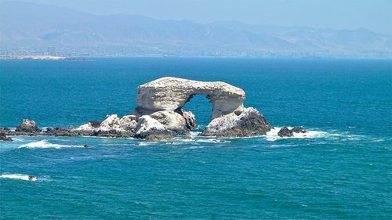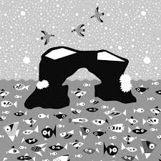

- Al reverso de tu hoja, deberás hacer una breve descripción del patrimonio elegido.

Recuerda que, al escribir debe ser con letra clara para que pueda ser leído por otros, utilizar mayúscula cuando sea pertinente, terminar tus oraciones y párrafos con punto.

Este trabajo será evaluado de manera formativa en las 3 asignaturas señaladas anteriormente, debes enviar una foto a tu profesora el día viernes 24 de julio.

